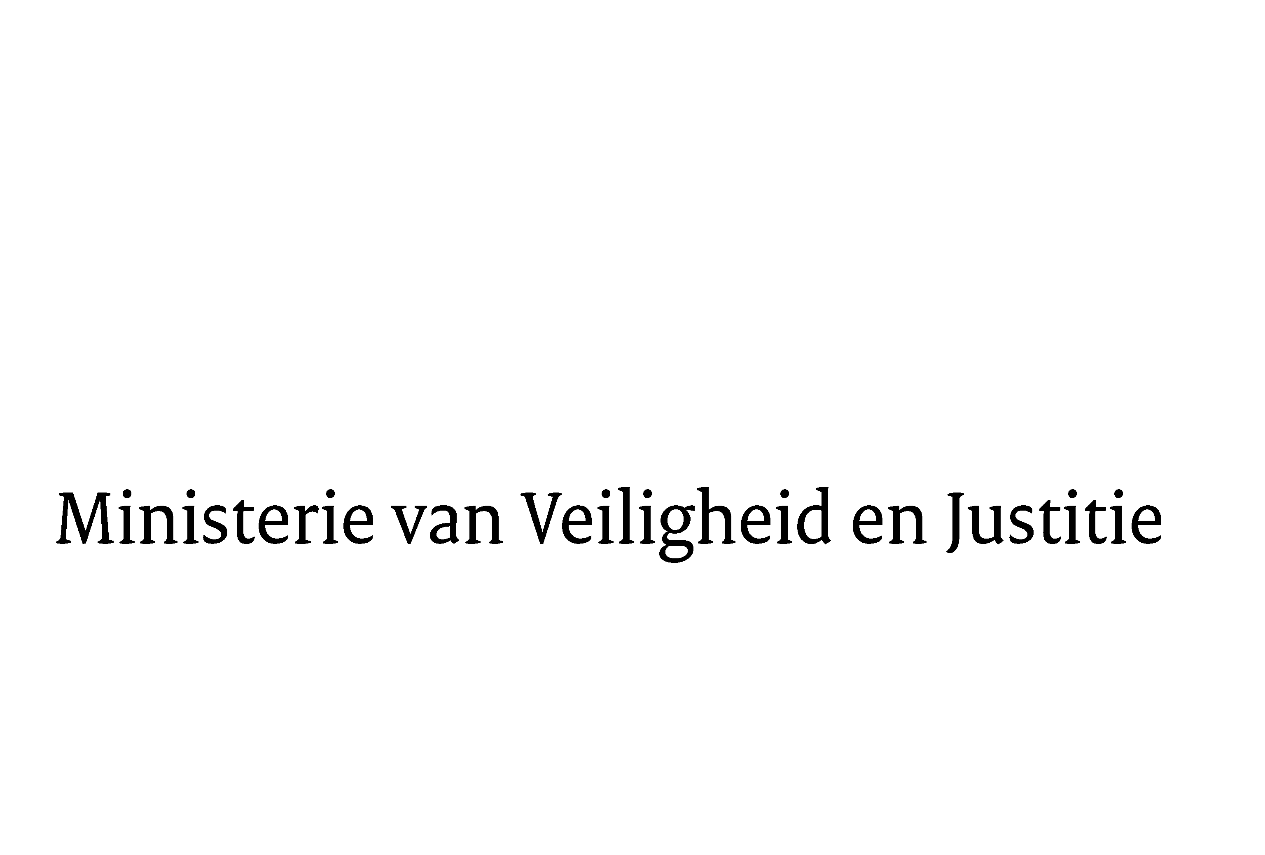
> Retouradres Postbus 20301 2500 EH Den Haag
Aan de Voorzitter van de Tweede Kamer
der Staten-Generaal
Postbus 20018
2500 EA DEN HAAG

Datum | 16 november 2012
Onderwerp | Voorstel van wet Vaststelling van een Wet forensische zorg en daarmee verband houdende wijzigingen in diverse andere wetten (Wet forensische zorg) (32398)

Directie Wetgeving en Juridische Zaken
Sector straf- en sanctierecht

Schedeldoekshaven 100
2511 EX Den Haag
Postbus 20301
2500 EH Den Haag
www.rijksoverheid.nl/venj

Ons kenmerk
323946

Bij beantwoording de datum en ons kenmerk vermelden. Wilt u slechts één zaak in uw brief behandelen.

Hierbij bied ik u, mede namens de Minister van Volksgezondheid, Welzijn en Sport, een tweede nota van wijziging inzake het bovenvermelde voorstel aan, alsmede het advies van de Afdeling advisering van de Raad van State inzake deze tweede nota van wijziging en het nader rapport.
De Staatssecretaris van Veiligheid en Justitie,
F. Teeven

